Лабораторная работа №4

**Тема:**Решение дифференциальных уравнений. Метод Эйлера, Рунге-Кутта, вычисление ДУ 2-го порядка, вычисление систем уравнений.

**Оборудование:** язык программирования Python, версия 3.6.8.

**Задача**

**Постановка задачи:** Составить программу, которая реализует метод Эйлера, Рунге-Кутта, вычисление ДУ 2-го порядка, вычисление систем уравнений.

**Список идентификаторов:**

|  |  |  |
| --- | --- | --- |
| Имя переменной | Предназначение переменной | Тип переменной |
| a,b | Границы интегрирования | float |
| h | Шаг интегрирования | float |
| y,z,x | Результат вычислений ДУ | float |
| n | Количество разбиений | float |
| x, t | Переменная для накопления шага | float |
| l | Дифференциальное уравнение | str |
| data_list, res, src | Вспомогательный список с начальными условиями | list |
| y0,z0,x0,y1,k1,k2,k3,k4,eps | Вспомогательные переменные | float |
| num | Переменная для обращения к пунктам меню | int |

**Код программы:**

import math

def f(l, x, y):

return eval(l)

def getData():

data = open("/home/vasya/Документы/Github/wm/difurProj/a.in")

data_list = []

for line in data:

data_list.append(line)

l = data_list[0]

print("Введите функцию ", l, end = "")

a = float(data_list[1])

print("Введите a ", a)

b = float(data_list[2])

print("Введите b ", b)

y0 = float(data_list[3])

print("Введите y0 ", y0)

n = float(data_list[4])

print("Введите n ", n)

h = (b - a) / n

data.close()

res = [l, a, b, y0, n, h]

return res

def eiler():

src = getData()

print("x = ",src[1],"y = ", src[3], "h = ", src[5])

x = src[1]

y = src[3]

eps = src[2] - src[5]

while x <= eps:

print("x = ",round(x, 3), "y = ",round(y, 3))

y += src[5] * f(src[0], x, y)

x += src[5]

submenu()

def Fi(x, y, h, l):

k1 = h * f(l, x, y)

k2 = h * f(l,x + h / 2, y + k1 / 2)

k3 = h * f(l, x + h / 2, y + k2 / 2)

k4 = h * f(l, x + h, y + k3)

return (k1 + 2 * k2 + 2 * k3 + k4) / 6

def runge():

src = getData()

x = src[1]

y = src[3]

eps = src[2] - src[5]

while x <= eps:

print("x = ", round(x, 3), "y = ", round(y, 3))

y += Fi(x, y, src[5], src[0])

x += src[5]

submenu()

def high_order():

a = float(input("Введите a "))

b = float(input("Введите b "))

h = float(input("Введите h "))

x = a

y = float(input("Введите y(1) "))

z = float(input("Введите y'(1) "))

while x < b:

y1 = y

print("x = ", round(x, 5), "z = ", round(z, 5), "y = ", round(y, 5))

y += h * z

z -= h * (z / x + y1)

x += h

submenu()

def systemUr():

h = float(input("Введите h "))

t = float(input("Введите a "))

b = float(input("Введите b "))

x = float(input("Введите х(1) "))

y = float(input("Введите y(1) "))

z = float(input("Введите z(1) "))

while t < b:

print("t = ", round(t, 5), "x = ", round(x, 5), "z = ", round(z, 5), "y = ", round(y, 5))

x0 = x

y0 = y

z0 = z

x += h * (-2 * x0 + 5 * z0)

y += h * (math.sin(t - 1) * x0 - y0 + 3 * z0)

z += h * (-x0 + 2 * z0)

t += h

submenu()

def menu():

print("Главное меню")

print("1.Метод Эйлера")

print("2.Метод Рунге-Кутта")

print("3.Решение уравнения втрого порядка")

print("4.Решение систем диф. уравнений")

print("5.Выход")

num = int(input("Введите номер "))

if num == 1:

eiler()

if num == 2:

runge()

if num == 3:

high_order()

if num == 4:

systemUr()

if num == 5:

exit()

def submenu():

print("Подменю")

print("1.В главное меню")

print("2.Выход")

num = int(input("Введите номер "))

if num == 1:

menu()

if num == 2:

exit()

def main():

menu()

if __name__ == "__main__":

main()

**Результат работы программы:**

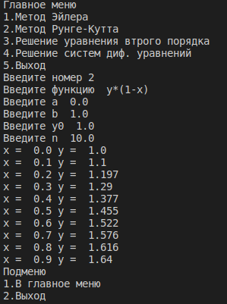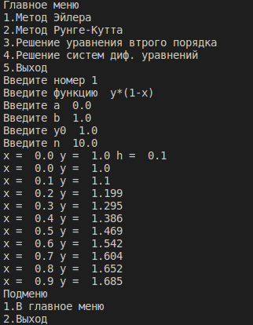

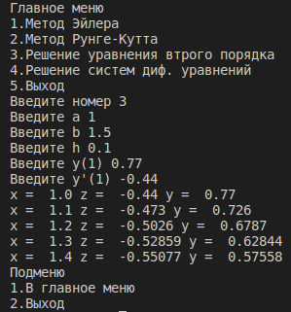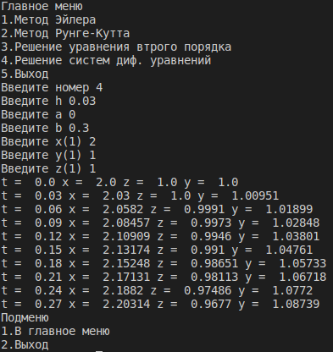

**Вывод:** По результатам данной работы были изучены численные методы вычисления дифференциальных уравнений, определен наиболее точный метод - Рунге-Кутта.